Cuenta conmigo, Señor

**Hoy, Señor, me presento ante ti** con todo lo que soy y lo que tengo.

Acudo a ti como persona necesitada… porque sé que en ti encontraré respuesta.

**Deseo ponerme ante ti con un corazón abierto** como el de Andrés, Juan o Simón, con los ojos fijos en ti, a las 4 de la tarde, esperando que me dirijas tu Palabra y depositando mi vida en tus manos. Deseo ponerme ante ti como Samuel, con los oídos y el corazón dispuestos a escuchar tu voluntad. ¿Qué quieres de mí Señor?

**¿Quieres que sea un discípulo tuyo** para anunciarte en medio de este mundo? Haré lo que me pidas.   
Si me quieres para anunciar tu Reino, cuenta conmigo, Señor. Si necesitas mi colaboración para llevar a todas las personas con las que me encuentre hacia ti, cuenta conmigo, Señor.

**Si me llamas a ser testigo tuyo** de una forma más radical como consagrado, cuenta conmigo, Señor.   
Y si estás con deseos de dirigir tu Palabra a mi oídos y a mi corazón, habla, Señor, que tu siervo escucha.

**Te lo pedimos con María, reina de las Misiones. Amén.**

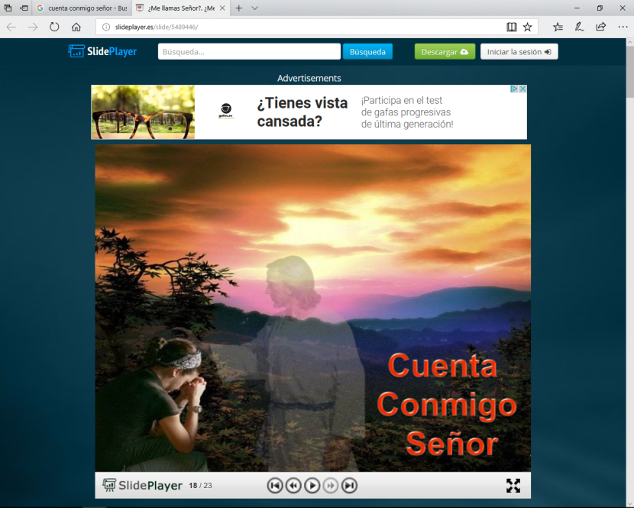

Evangelio

14-enero-2018

ORDINARIO







* **I SAMUEL 3, 3b-10. 19: *Habla, Señor, que tu siervo te escucha.***

En aquellos días, Samuel estaba acostado en el templo del Señor, donde se encontraba el Arca de Dios. Entonces el Señor llamó a Samuel. Este respondió: *«Aquí estoy».* Corrió adonde estaba Elí y dijo: *«Aquí estoy, porque me has llamado».* Respondió: *«No te he llamado. Vuelve a acostarte».* Fue y se acostó. El Señor volvió a llamar a Samuel. Se levantó Samuel, fue adonde estaba Elí y dijo: *«Aquí estoy, porque me has llamado».* Respondió: *«No te he llamado, hijo mío. Vuelve a acostarte».* Samuel no conocía aún al Señor, ni se le había manifestado todavía la palabra del Señor. El Señor llamó a Samuel, por tercera vez. Se levantó, fue adonde estaba Elí y dijo: *«Aquí estoy, porque me has llamado».* Comprendió entonces Elí que era el Señor el que llamaba al joven. Y dijo a Samuel: «Ve a acostarte. Y si te llama de nuevo, di: *“Habla, Señor, que tu siervo escucha”».* Samuel fue a acostarse en su sitio. El Señor se presentó y llamó como las veces anteriores: ***«Samuel, Samuel».***Respondió Samuel***: «Habla, que tu siervo escucha».*** Samuel creció. El Señor estaba con él, y no dejó que se frustrara ninguna de sus palabras. *Palabra de Dios.*

* **SALMO 39: R/.    Aquí estoy, Señor, para hacer tu voluntad.**
* **I CORINTIOS 6, 13c-15a. 17-20: *¡Vuestros cuerpos son miembros de Cristo!***

Hermanos: El cuerpo no es para la fornicación, sino para el Señor; y el Señor, para el cuerpo. Y Dios resucitó al Señor y nos resucitará también a nosotros con su poder. ¿No sabéis que vuestros cuerpos **son miembros de Cristo**? El que se une al Señor es un espíritu con él. Huid de la inmoralidad. Cualquier pecado que corneta el hombre queda fuera de su cuerpo. Pero el que fornica peca contra su propio cuerpo. ¿Acaso no sabéis que **vuestro cuerpo es templo del Espíritu Santo**, que habita en vosotros y habéis recibido de Dios? Y no os pertenecéis, pues habéis sido comprados a buen precio. Por tanto, ¡glorificad a Dios con vuestro cuerpo! *Palabra de Dios.*

* **Juan 1, 35-42: *Vieron dónde vivía y se quedaron con él*.**

**Narrador:** En aquel tiempo, estaba Juan con dos de sus discípulos y, fijándose en Jesús que pasaba, dice:

**Juan Bautista:** *-«Este es el Cordero de Dios».*

**Narrador:** Los dos discípulos oyeron sus palabras y siguieron a Jesús. Jesús se volvió y, al ver que lo seguían, les pregunta:

**Jesús: -***«Qué buscáis?».*

**Narrador:** Ellos le contestaron:

**Andrés:** *-«Rabí (que significa Maestro), ¿dónde vives?».*

**Narrador:** Él les dijo:

**Jesús: *-«Venid y veréis».***

**Narrador:** Entonces fueron, vieron dónde vivía y se quedaron con él aquel día; era como la hora décima. **Andrés, hermano de Simón Pedro**, era uno de los dos que oyeron a Juan y siguieron a Jesús; encuentra primero a su hermano Simón y le dice:

**Andrés:** -***«Hemos encontrado al Mesías (que significa Cristo)».***

**Narrador:** Y lo llevó a Jesús. Jesús se le quedó mirando y le dijo:

**Jesús:** *-«Tú eres Simón, el hijo de Juan; tú te llamarás Cefas (que se traduce: Pedro)».*

*Palabra del Señor*.  ***(Narrador-Juan Bautista-Jesús-Andrés).***

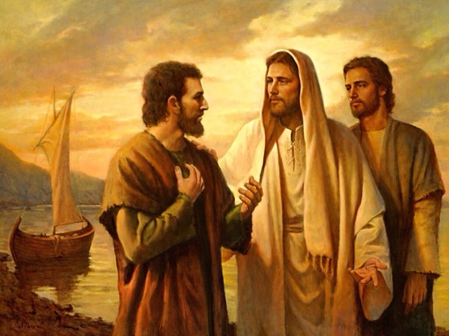





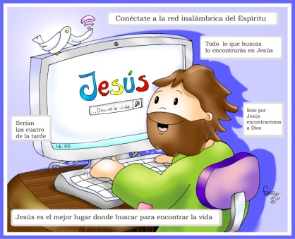

Lo que BUSCAS en la vida

lo ENCONTRARÁS en JESÚS.

**1. VER: Necesitados de búsquedas y encuentros.**

**-**Nos fijamos en el dibujo de Fano de la portada. Andamos como locos buscando en diferentes navegadores lo que queremos saber, lo que nos interesa .***¿Qué buscamos?. ¿Dónde buscamos? ¿A quién buscamos?***

**2**. **JUZGAR: Buscando a Jesús**

**-**En el evangelio de este domingo, Juan Bautistapresenta a Jesús a Andrés y a otro discípulo que andaban buscando. **Estos se fueron con él a ver donde vivía, qué hacía, y le siguieron.** Recuerdan incluso la hora: “eran las 4 de la tarde” porque les cambió la vida. **Luego ellos mismos presentaron a Simón a Jesús, que también le siguió…** En la 1ª lectura el maestro Elí ayuda a descubrir la voz de Dios a Samuel para que le responda: ***«Habla, que tu siervo escucha».***

**+¿QUÉ NOS QUIERE DECIR JESÚS?**

1. **Andamos necesitados de búsquedas y de encuentros**. Queremos encontrar un sentido a nuestra vida, hacer algo que valga la pena.
2. **La Palabra de Dios nos sintoniza directamente con Jesús**. Son las cosas del Espíritu, que nos conecta con Jesús.
3. **Jesús nos cambia la vida**. Aquellas palabras *“venid y veréis”* cambiaron la vida de Andrés y Pedro: ya fueron con él a todas partes, descubrieron que era el Salvador, sus palabras les llenaron de alegría, dieron su vida por él. Jesús es el mejor lugar para encontrar la vida que vale la pena. ***¿Qué te puede dar Jesús si le sigues??***
4. **ACTUAR: Da frutos y sé agradecido con Dios.**

-Agradecemos a tantas personas, como Elí o Juan Bautista, que a nosotros nos acompañan en la fe para seguir a Jesús. -Busca algún momento a lo largo del día para pasarlo con Jesús comunicándote con él: ora con el evangelio, visítale…. -No pierdas ningún domingo la Eucaristía… Forma parte de la pandilla que cada domingo “queda” en misa. -Organiza con el grupo un momento de oración junto al sagrario. -Piensa si Jesús te llama a seguirle por alguna vocación concreta. ***¿Qué estás dispuesto a hacer?***